Самостоятельная работа
7 класс 3 четверть
- Выбери правильный ответ.
К твердым породам древесины относятся следующие деревья:
а) кедр; б) дуб; в) карагач; г) береза; д) осина;
2. Выбери правильный ответ.
Текстура древесины, это:
а) вид древесины; б) волокна древесины; в) природный рисунок древесины;
3. Подпиши, как называются пиломатериалы полученные после переработки круглых лесоматериалов:
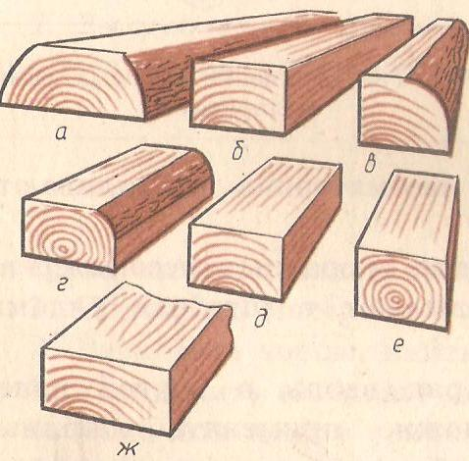
________________________________________________________________________________________________________________________________________________________________________________________________________________________________________________________________________________________________________________________________
4. На резце столярного инструмента (рубанка), показаны углы, как они называются?
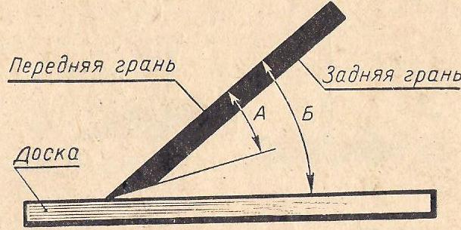
________________________________________________________________________________________________________________________________________
5. Выбери правильный ответ.
Выдели, какими инструментами строгают фальц?
А) рубанком; б) фальцгобелем; в) зензубелем; г) фуганком;
6. Подпиши, из каких основных частей состоят зензубель и фальцгобель
и для чего их применяют в столярном деле:
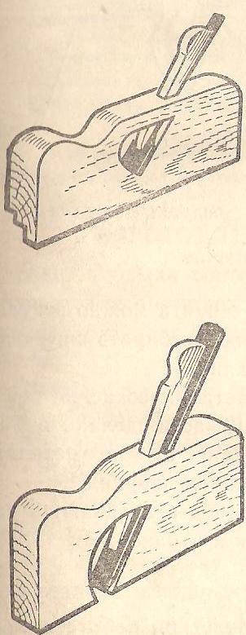
__________________________________________________________________________________________________________________________________________________________________________________________________________________________________________________________________________________________________________________________________________________________________________________________________________________________________________________________________________________________________________________________________________________________________________________________________________________________________________________________________________
7. Угловое концевое соединение применяется при изготовлении:
а) оконных рам; б) дверных блоков; в) гаражных ворот; г) портретных рамок;
8. Выбери правильный ответ.
8.1 Длину круглых лесоматериалов измеряют:
а) мерной рейкой; б) линейкой; в) рулеткой; г) саженью;
8.2 Толщину круглых лесоматериалов измеряют:
а) мерной скобой; б) штангенциркулем; в) мерной вилкой; г) кронциркулем;
9. Выдели,что относится к художественной отделке изделий из древесины:
а) долбление; б) резьба; в) пиление; г) мозаика; д) обжигание;
10. Практическая работа.
Подбор и разметка деталей для изготовления табурета(используя соединение УК-2), бригадным методом.

